- K daným číslam 1 - 12 na mape priraďte správne pojmy:
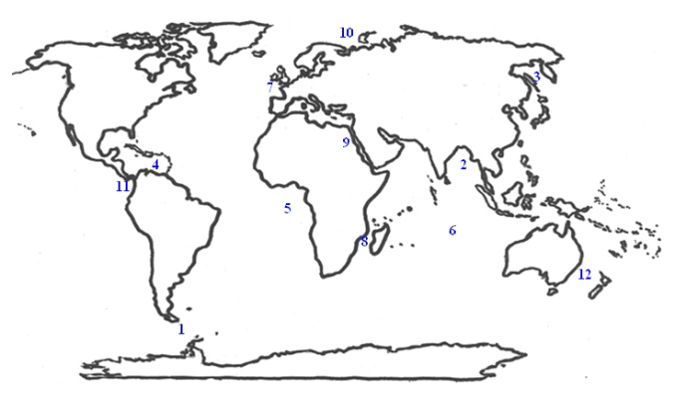
Panamský prieplav  Ochotské more  Indický oceán  Drakov prieliv  Mozambický prieliv  Červené more | Barentsovo more  Bengálsky záliv  Guinejský záliv  Tasmanovo more  Biskajský záliv  Karibské more

- Do mapy zaznačte:
Oceány: Tichý, Atlantický, Indický, Severní ľadový
More: Arabské, Červené, Stredozemné, Juhočínske, Japonské, Ochotské, Beringovo, Barentsovo, Korálové, Severní, Karské, Nórske, Východosibírske, Baltské, Tasmanovo, Grónske, Čukotské, Baffinovo, Sargasové, Beaufortovo, Karibské, Filipínské
Prielivy, prieplavy: Beringov prieliv, Bab-al-Mandab, Drakeov prieliv, Mozambický prieliv, Gibraltársky prieliv, Suezský prieplav, Panamský prieplav
Zálivy: Biskajský, Mexický, Perský, Guinejský, Bengálský, Hudsonov, Aljašský
- Vytvorte dvojice:
1) Azovské 6) Bab-al-Mandab A) rieka F) vnútorné more
2) Vatnajökull 7) Beringovo B) jazero G) priehrada
3) Menam 8) Malawi C) rybník H) morský prúd
4) Kuro-šio 9) Nesyt D) ľadovec I) záliv
5) Hudsonov 10) Tri rokliny E) prieliv J) okrajové more

